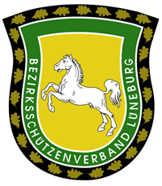
Geprüft: | Genehmigt: | Ausgeliefert:
Antrag

auf Verleihung von

Bezirksehrennadel in Bronze

Bezirksehrennadel in Silber

Bezirksehrennadel in Gold

Ehrenbrief des NWDSB

kleine goldenen Ehrennadel NWDSB

(sonstige Ehrung, bitte laut Ehrungsordnung bezeichnen)

für
(Name) (Vorname) (Geburtstag)

Mitglied im Verein seit . Im Bezirksverband seit

Bisherige Funktionen im Verein / Kreis:

von: bis:

von: bis:

von: bis:

von: bis:

Art der letzten Ehrung: Erhalten:

Begründung des Antrages:

Die Verleihung soll möglichst am in erfolgen (bitte Ehrungsordnung Abschnitt II Ziffer 5 beachten).

(Antragstellender Verein)

, den 30.07.26
(PLZ) (Ort) (Datum) (Unterschrift des Vorsitzenden)

